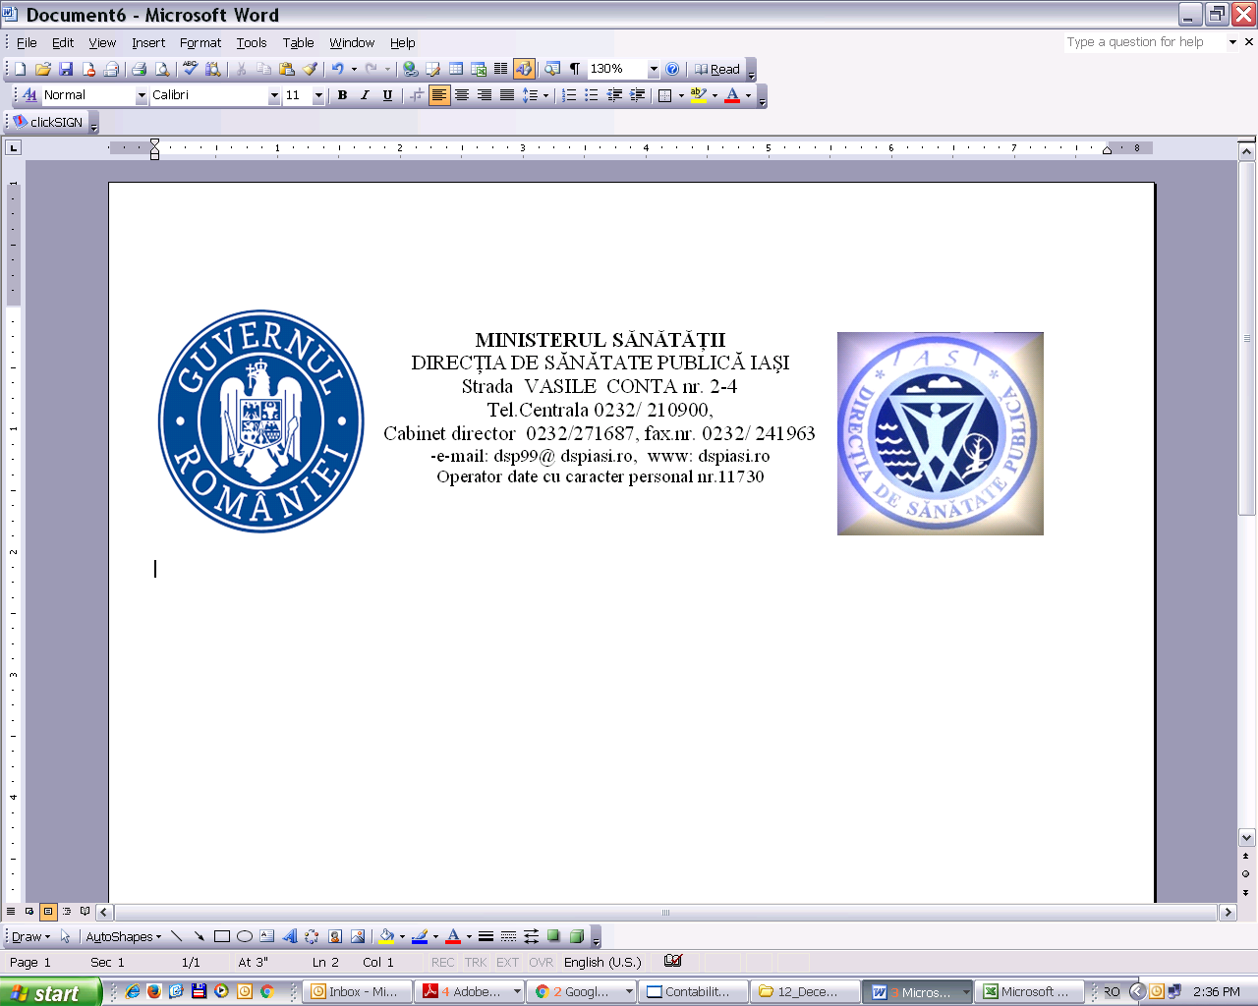

COMUNICAT DE PRESĂ

Luna de conştientizare cu privire la cancerul de sân
octombrie 2024

Luna de conștientizare cu privire la cancerul de sân, celebrată în octombrie în fiecare an, aduce în atenție cancerul mamar, patologie care poate să apară la femeile de orice vârstă, chiar dacă nu au niciun factor de risc.

Cel mai mare număr de cazuri se înregistrează în rândul femeilor în vârsta între 50 şi 69 de ani. Conform statisticilor, aproximativ 11.43% dintre cazurile de cancer de sân din Europa, apar la femei cu vârsta sub 44 de ani; 54% apar la vârsta de 45-69 de ani, iar restul cazurilor la femeile peste această vârstă.
Riscul de apariție a bolii este reprezentat de: gen (simplul fapt de a fi femeie), înaintarea în vârstă, obezitate, consum de alcool, antecedentele familiale de cancer de sân, antecedentele de expunere la radiații, vârsta la care a debutat menstruația și vârsta la prima sarcină, consumul de tutun și terapia hormonală postmenopauză. Incidența cancerului crește cu vârsta, odată cu creșterea riscurilor pentru anumite tipuri de cancer, la care se adaugă mecanismele de reparare celulară care tind să fie mai puțin eficiente pe măsură ce o persoană îmbătrânește .

Cancerul este a doua cauză de deces la nivel mondial, reprezentând aproape 10 milioane de decese anual. Cele mai frecvente cancere sunt cancerele de sân, plămân, colon, rect și prostată .

Conform datelor Agenţiei Internaţionale pentru Cercetare în domeniul Cancerului (IARC) din cadrul Organizaţiei Mondiale a Sănătăţii (OMS), la nivel mondial, în anul 2020, cancerul de sân a devenit cel mai frecvent tip de cancer (2.26 milioane de cazuri,11,7%) depăşind cancerul pulmonar (2,20 milioane, 11,4%). În același an, s-au înregistrat 685.000 decese prin cancer de sân .
La sfârșitul anului 2020, existau 7,8 milioane de femei în viață care au fost diagnosticate cu cancer de sân în ultimii 5 ani, ceea ce îl face cel mai răspândit cancer din lume. La nivel global, la femei, există mai mulți ani de viață pierduți, ajustați în funcție de dizabilitate (DALY) datorită cancerului de sân decât orice alt tip de cancer.
În Europa 27, potrivit Agenției Internaționale pentru Cercetarea Cancerului, în 2022, cancerul de sân a reprezentat cel mai frecvent tip de cancer la femei din regiunea OMS Europa (557.532 cazuri noi, 12,51% din toate cazurile noi de cancer diagnosticate în Europa şi 26,4 din cazurile de cancer la femei).
Conform Eurostat, numărul deceselor prin cancer de sân a crescut în perioada 2012-2020 cu 6.14%. România a înregistrat în această perioadă o creștere de 10.75% a cazurilor de cancer de sân . În 2022, în UE, cancerul de sân a dus la un număr de decese de aprox. 144.439, cu o mortalitate standardizată în funcție de vârstă de 14.8‰oo .
În perioada 2011‐2020, incidenţa cancerului de sân a scăzut de la 57,5‰00 femei în 2011, la 54,1‰00 femei în 2020. Incidența prin cancer mamar la femei, în anul 2020, pe medii, a fost mult mai mare în urban (63,3‰00 femei) decât în rural (42,6‰00 femei) și față de media pe total țară (54,1‰00 femei). Analizând în dinamică mortalitatea prin cancer de sân la femei, se constată un trend ușor ascendent, de la 27,2‰00 femei în 2011, la 30,7‰00 femei în 2020.

În România, în 2022, potrivit ECIS - European Cancer Information System, s-au înregistrat:
- 12685 cazuri noi de cancer de sân, cu o incidență standardizată pe grupe de vârstă de 69.4‰oo
- 3877 decese prin cancer de sân, cu o mortalitate standardizată pe grupe de vârstă de 16,6‰oo
Organizaţia Mondială a Sănătăţii recomandă screeningul organizat populațional, prin mamografie, adresat populației feminine cu vârste între 50 și 69 de ani, pentru că, în acest interval de vârstă, incidența este cea mai mare.

Campania încurajează femeile cu vârste peste 40 de ani, să discute cu medicii despre factorii de risc proprii faţă de cancerul mamar.

Aproximativ 1/3 din decesele prin cancer sunt cauzate de consumul de tutun, indicele de masă corporală ridicat, consumul de alcool, consumul scăzut de fructe și legume și lipsa de activitate fizică.
Sloganul campaniei este: ”Depistează.Tratează.Vindecă. Învinge cancerul de sân, pas cu pas!"
Grupurile țintă ale campaniei sunt: femeile cu vârsta de 50-69 de ani, profesioniștii din sistemul de sănătate și populația generală.

Prin adoptarea măsurilor Codului European de Luptă Contra Cancerului, se poate reduce riscul individual de boală, iar la nivel populațional, peste 40% dintre cancere ar putea fi evitate:
- Nu fumați! Evitați fumatul acasă.
- Luați măsuri pentru a avea o greutate corporală sănătoasă.
- Limitați consumul de alcool.
- Alăptarea reduce riscul de cancer al mamei. Dacă puteți, alăptați-vă copilul.
- Fiți activ fizic în viața de zi cu zi.
- Evitați expunerea la radiații.
- Participați la programele de screening organizat pentru: cancerul mamar (femei între 50 și 69 de ani), cancerul de col uterin (femei între 24 și 64 de ani) și cancerul colorectal (femei şi barbați între 50 și 75 de ani).

